Tre simple forsøg med lyd

Formål
I disse journalforsøg skal vi studere begreber som frekvens, svingningstid (= periode), bølgelængde og bølgehastighed, specielt i tilfældet med lyd. Du skal sørge for at få de nødvendige måledata og derefter foretage et par simple beregninger, samt med ord forklare, hvad der foregår i de tre forsøg.

Delforsøg 1
I dette forsøg skal du ved hjælp af en højttaler, to mikrofoner, en lineal, en tonegenerator og et oscilloskop først bestemme bølgelængden af en bestemt ren tone, og derefter bruge denne bølgelængde til at beregne lydens hastighed.

f (Hz)
λ (m)
v (m/s)
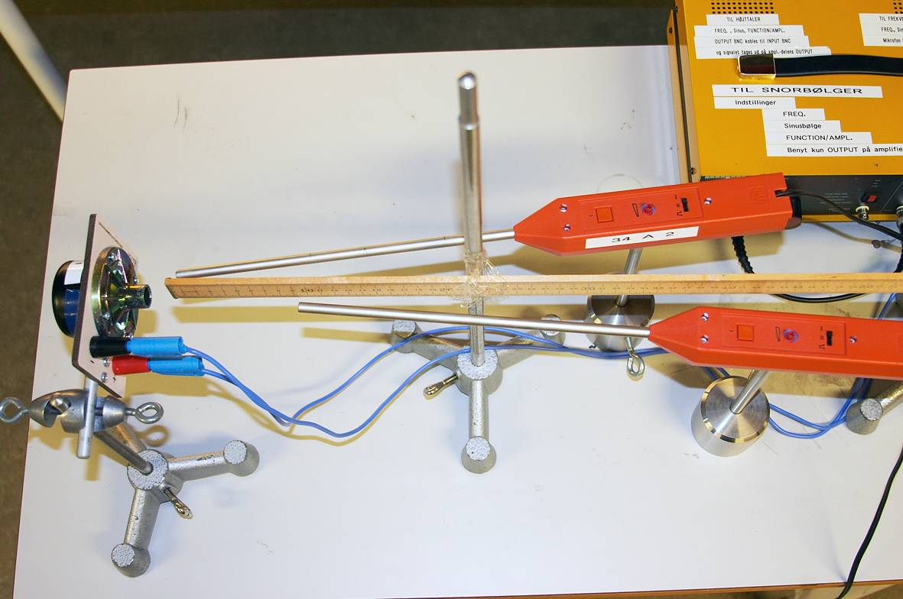

På Oscilloskopet kan man se, hvordan den ene bølge forskyder sig, når den ene mikrofon bevæges langs med linealen.

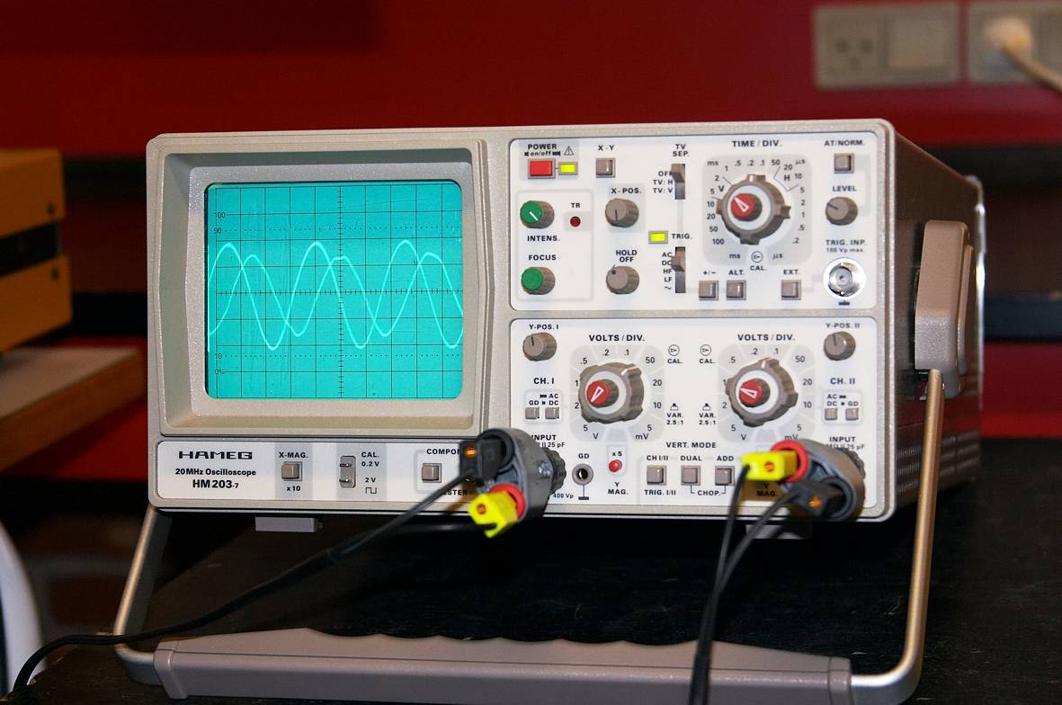
Forklar med ord, hvad der sker i delforsøg 1:

Delforsøg 2
I dette delforsøg skal vi se, hvordan man kan bruge oscilloskopet til at bestemme en omtrentlig værdi for svingningstiden T (= perioden) for den tone, en stemmegaffel kan give, når den slås an. Svingningstiden kan benyttes til at bestemme frekvensen af tonen!

T (sek)
f (Hz)
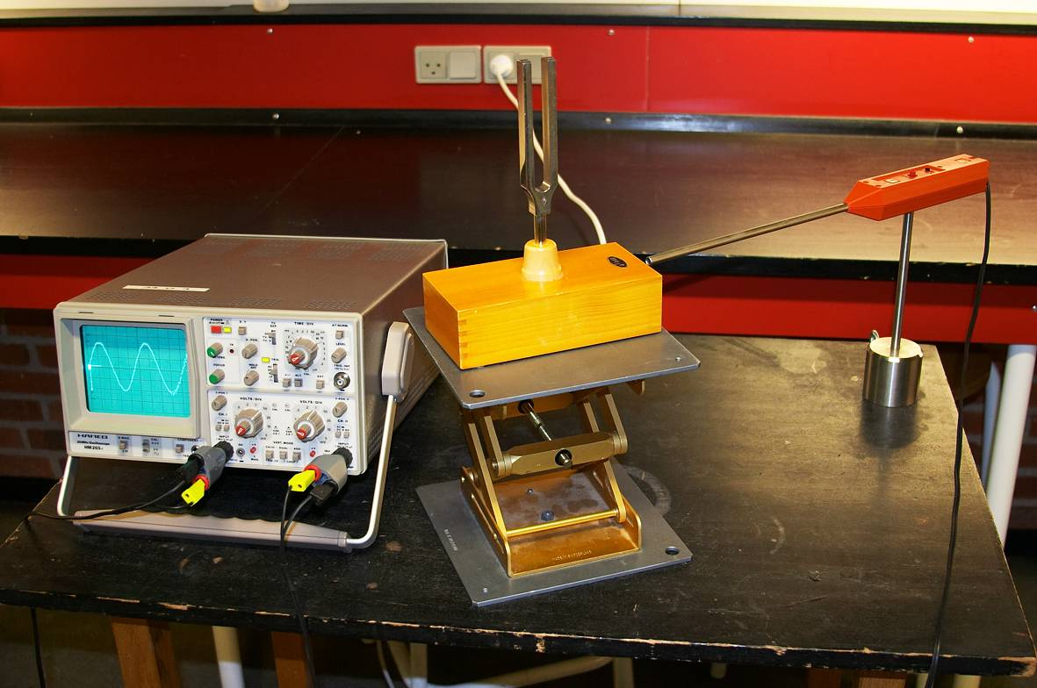

Forklar med ord, hvad der sker i delforsøg 2:

Delforsøg 3
I dette forsøg skal vi bestemme lydens hastighed ved hjælp af en tæller, en lineal, to mikrofoner og et klaptræ! Tælleren kan benyttes til at måle den tid, det tager mellem at den ene mikrofon modtager lydsignalet til den anden mikrofon modtager lydsignalet.

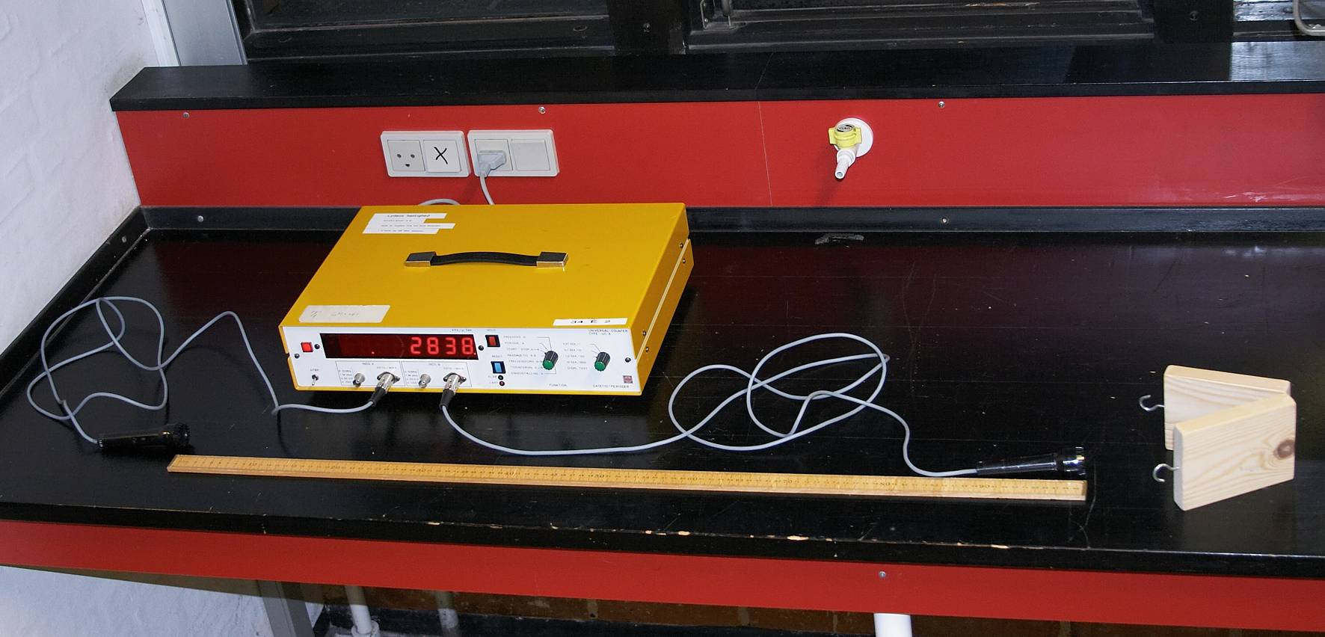

Δs (m)
Δt (sek)
v (m/s)

Forklar med ord, hvad der sker i delforsøg 3:

